L’alphabet des sportifs

A chaque lettre, un défi !

Tu peux essayer de :
- Faire tout l’alphabet (à l’endroit et à l’envers si tu es en plein forme !), ou
- Faire les lettres de ton prénom et des prénoms des membres de ta famille, ou
- Réciter l’alphabet dans ta tête jusqu’à ce qu’une autre personne te dise stop, et faire le défi de la lettre à laquelle tu t’es arrêté.

Tu peux aussi réécrire l’alphabet avec tes propres défis.

A = Fais 5 sauts de grenouille
B = Fais 10 sauts pieds joints
C = Fais 3 sauts en faisant demi-tour
D = Allonge-toi sur le dos et pédale avec tes pieds 15 s
E = Cours sur place en montant tes genoux 5 fois 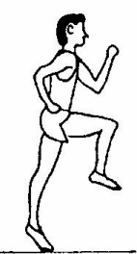
F = Fais superman 5 s (bras tendu en équilibre sur le pied opposé)
G = Mets-toi accroupi et relève-toi en sautant 5 fois
H = Cours sur place, talons/fesses, 5 fois 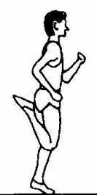
I = Reste droit comme un i en levant les bras en l’air i
J = Saute comme un kangourou pendant 10 s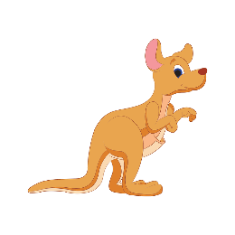
K = Cours comme un lapin pendant 8 s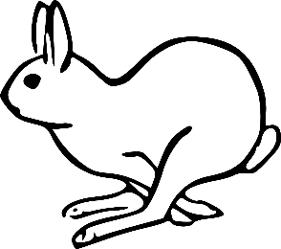
L = Fais 10 pas chassés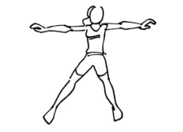
M = Debout, pieds écartés, fais semblant de t’asseoir pendant 10 s
N = Fais semblant de boxer pendant 10 s
O = Rampe comme un crocodile 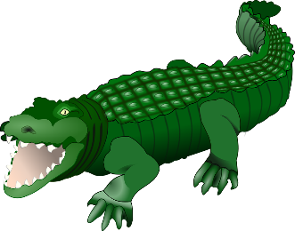
P = Mets-toi debout sur une jambe et reste sans 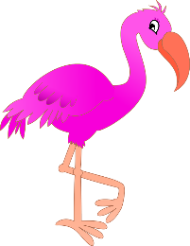 bouger , comme un flamant rose, pendant 7 s

Q = Fais semblant de nager le crawl en moulinant des bras pendant 10 secondes
R = Allonge-toi au sol et roule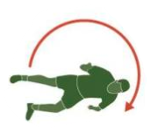
S = Saute 3 fois en faisant un tour complet
T = Fais 5 sauts à cloche-pied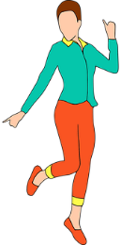
U = Fais 10 sauts pieds joints en reculant
V = Fais 3 sauts pieds joints, 3 sauts à 3x3 cloche-pied et encore 3 sauts pieds joints
W = Cours comme un zèbre pendant 10 s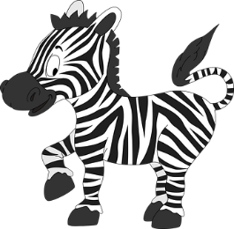
X = Fais 5 sauts pieds joints en te déplaçant 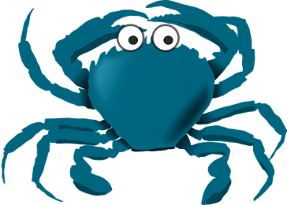 comme un crabe, sur le côté
Y = Fais semblant de voler pendant 10 s 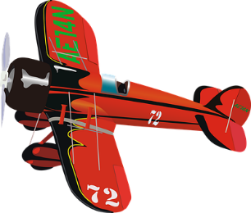
Z = Fais 3 pompes 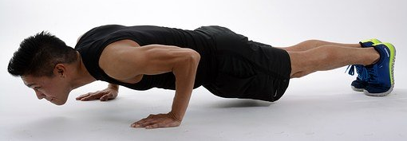

Source pour l’exercice :
http://sitesecoles.ac-poitiers.fr/angouleme-condorcet/spip.php?article502

Sources pour les illustrations :
http://www.lbfa.be/drupal_private_files/Formation/Fondamentaux_courses_IAAF.pdf

https://www.mobilesport.ch/gymnastiqueetdanse/bouger-en-rythme-se-mouvoir-en-rythme-niveau-a/

https://www.lesoir.be/166106/article/2018-07-03/plongeon-roule-boule-comment-reperer-les-chutes-simulees-en-football

